比賽注意事項：
- 要珍惜ipad mini，不要撞擊，弄壞由全組組員賠償。
- 可先以彩色筆在小白板上討論答案，但不能發出聲音，也不能比手畫腳。
- 作答時，每作一題有聲音或比手畫腳之組別(班級)，將以違規同學數，每人扣5分，依次累計。
- 今日活動會全程錄影，並將所有作答結果以電子檔紀錄之。
- Kahoot操作說明
(1)白板會呈現PIN碼
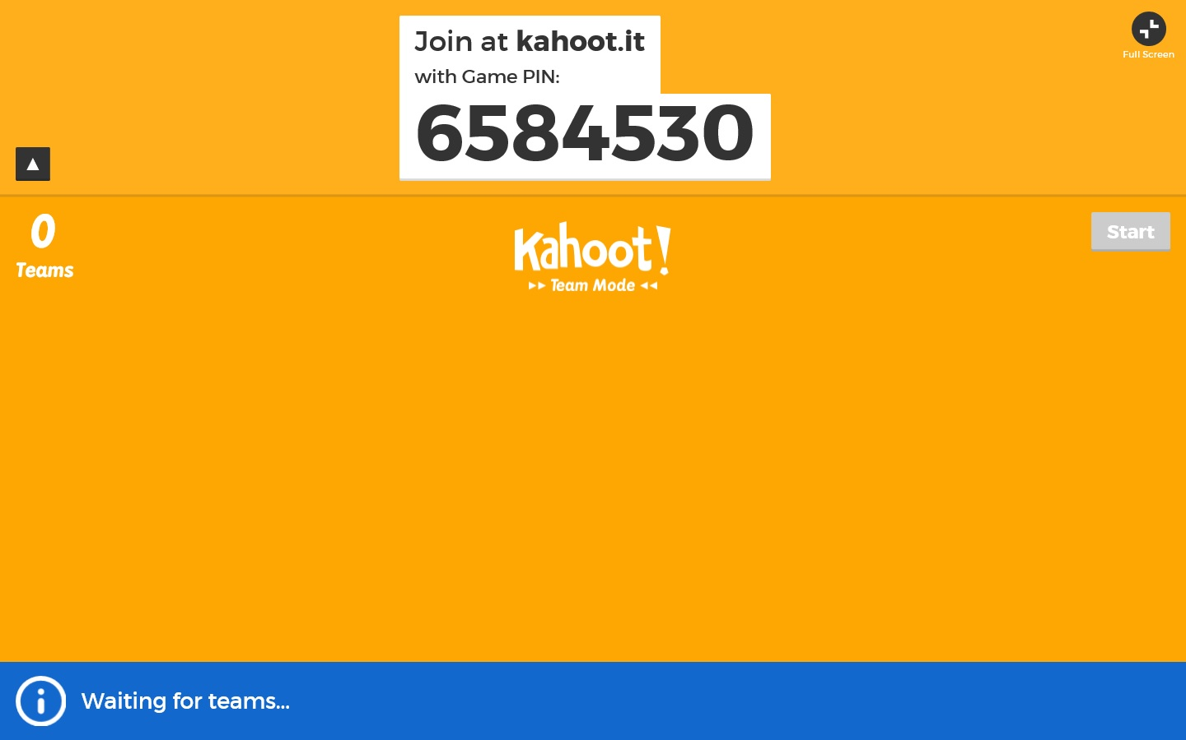
在ipad mini輸入PIN碼 | 輸入班級名稱
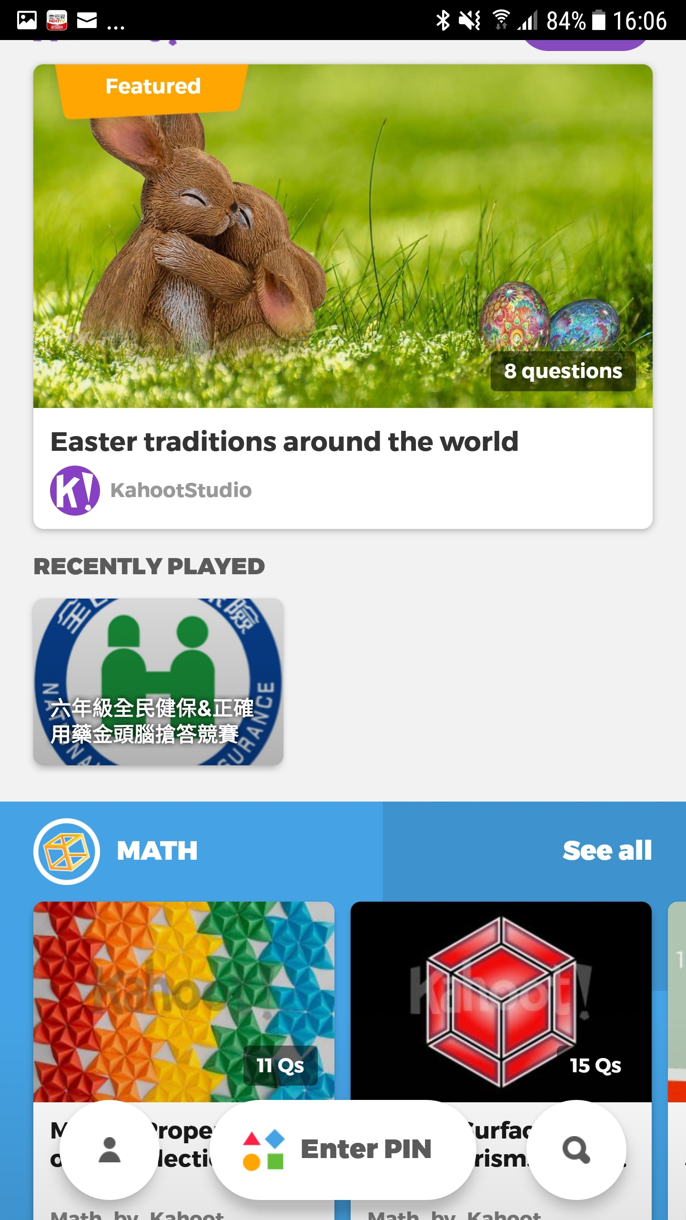 | 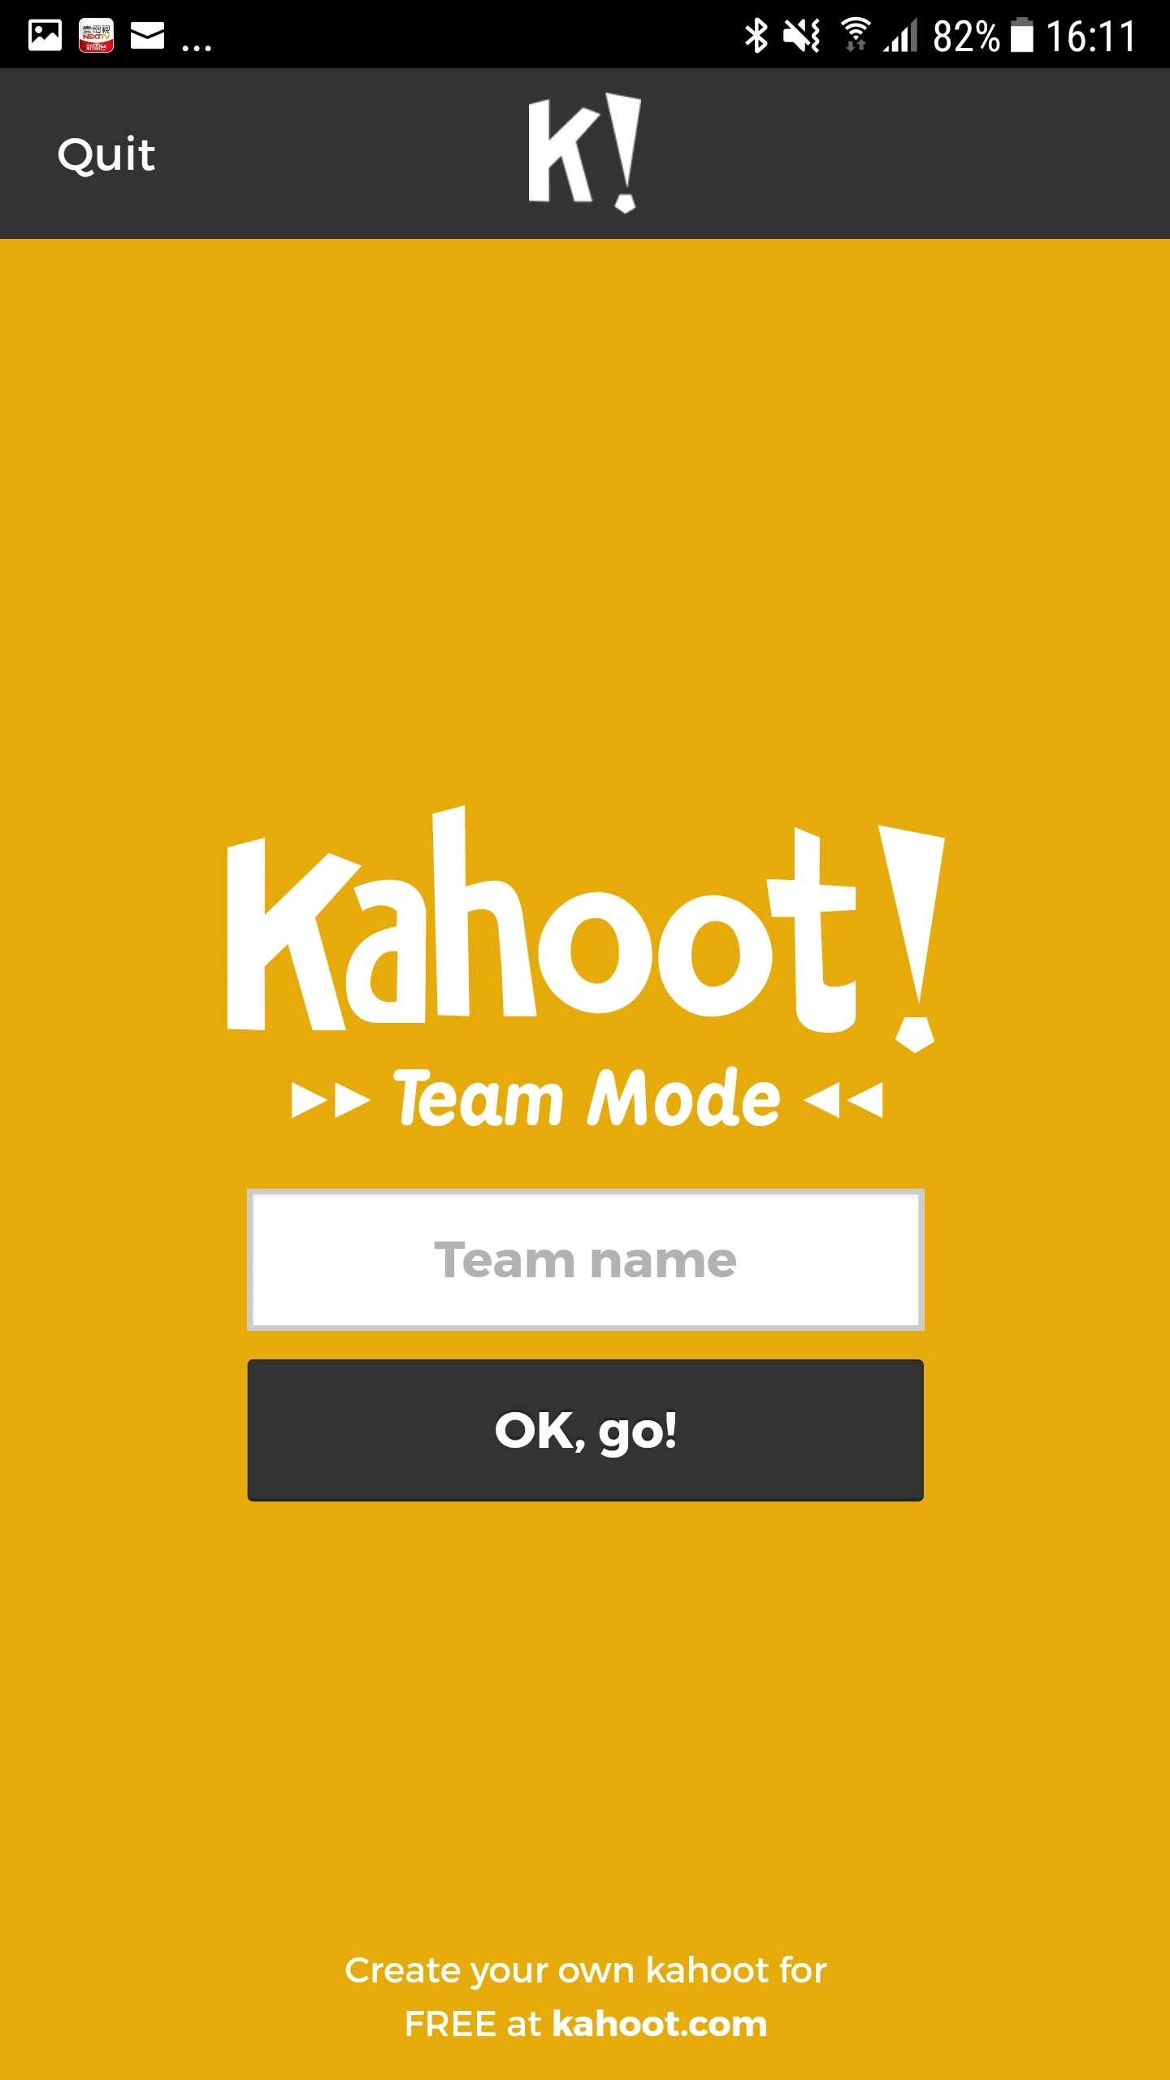
(2)班級加入
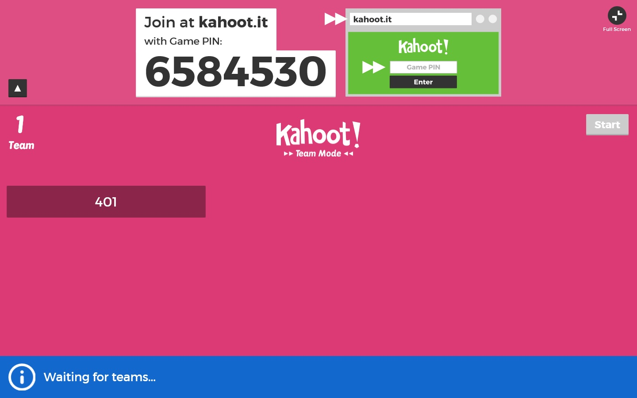
輸入組員真實名字 | 名字範例
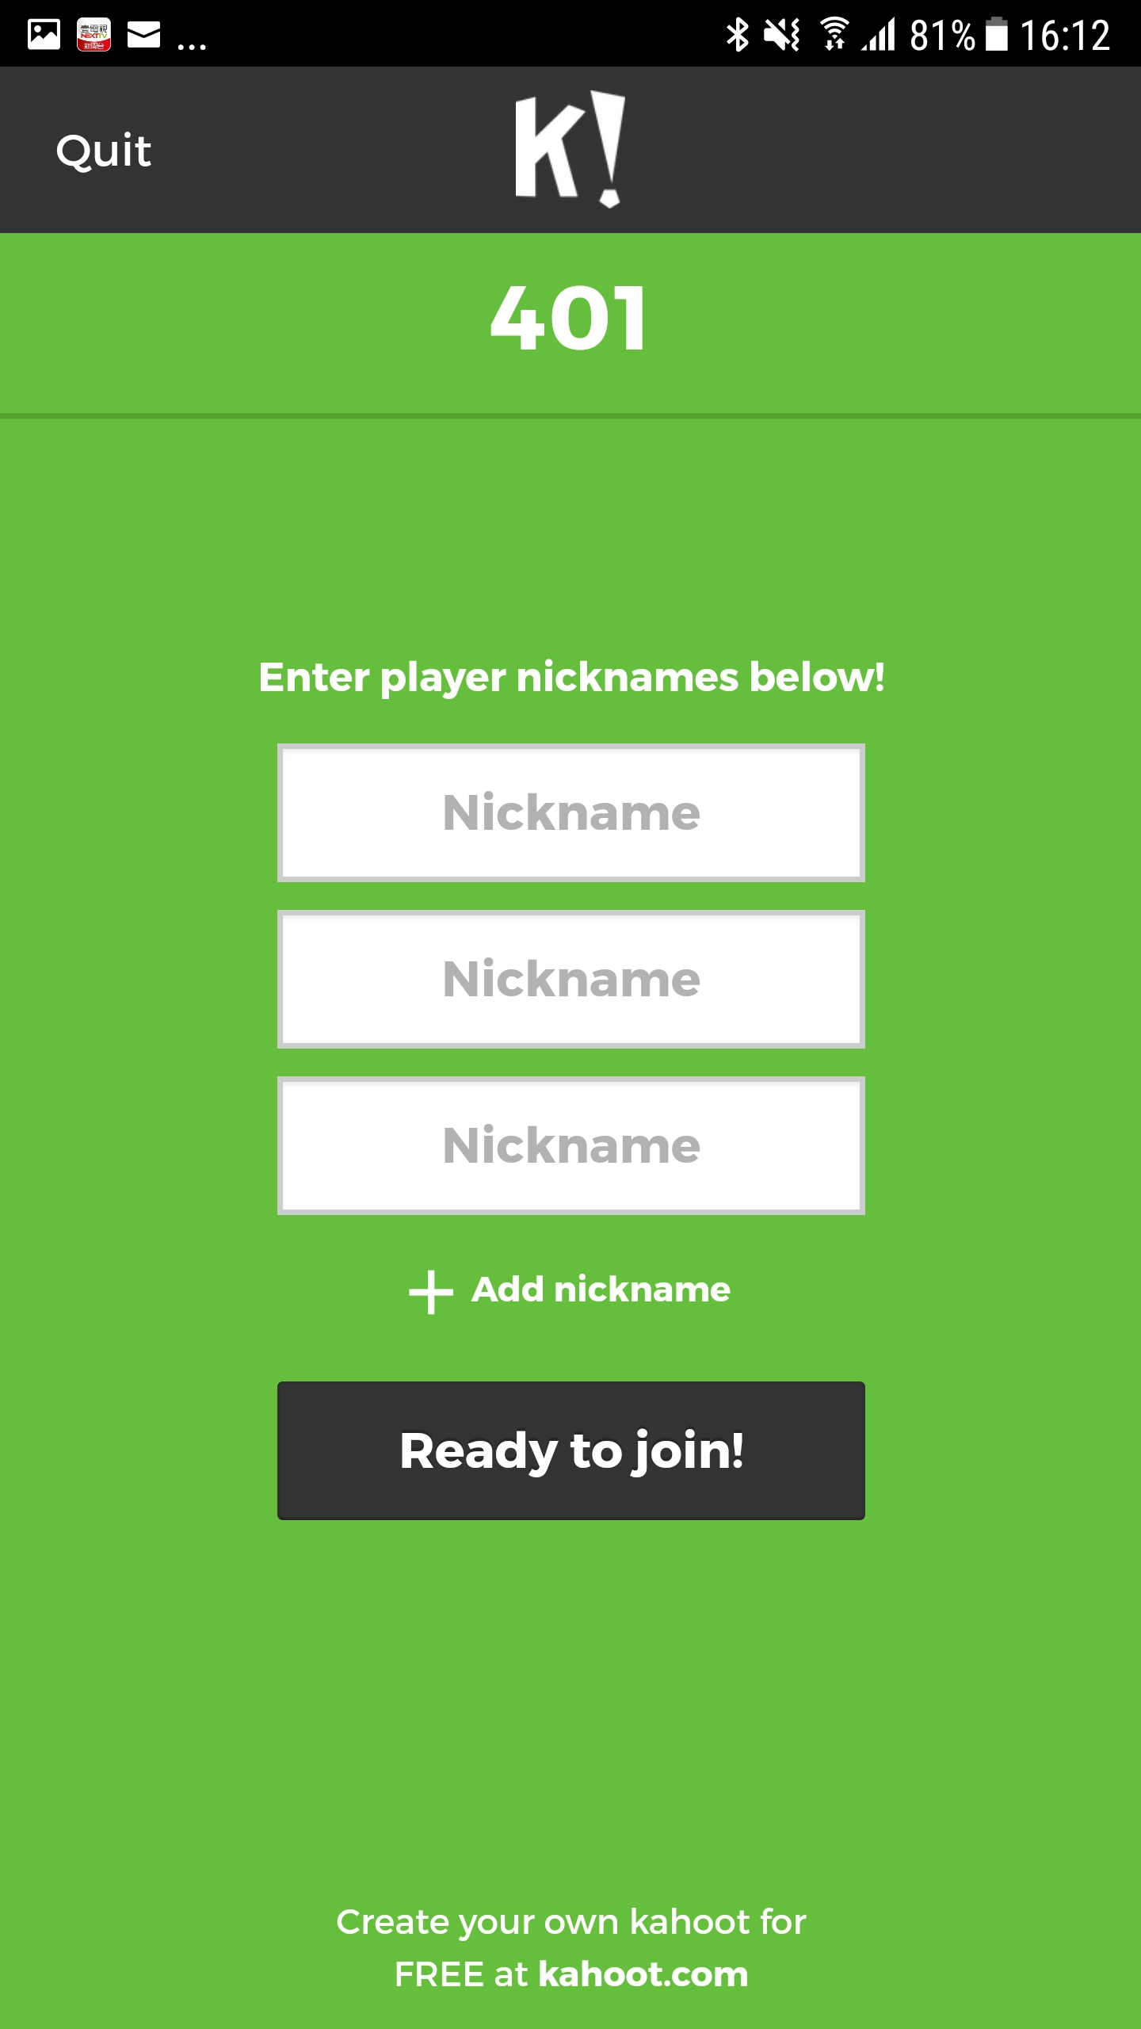 | 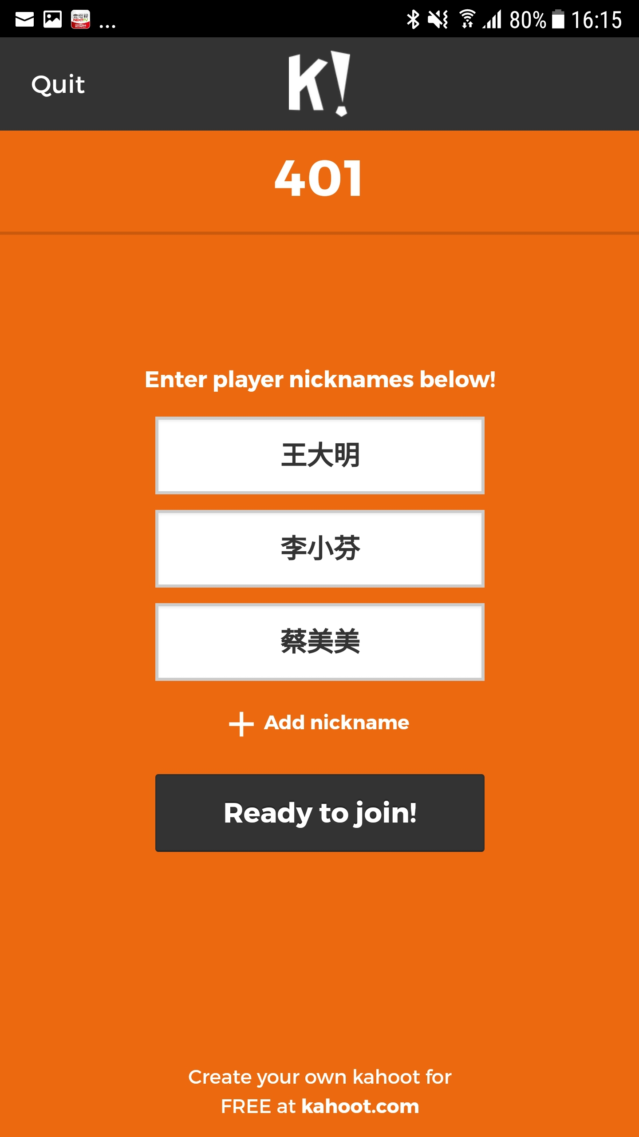

增加組員 | 5個組員範例
 | 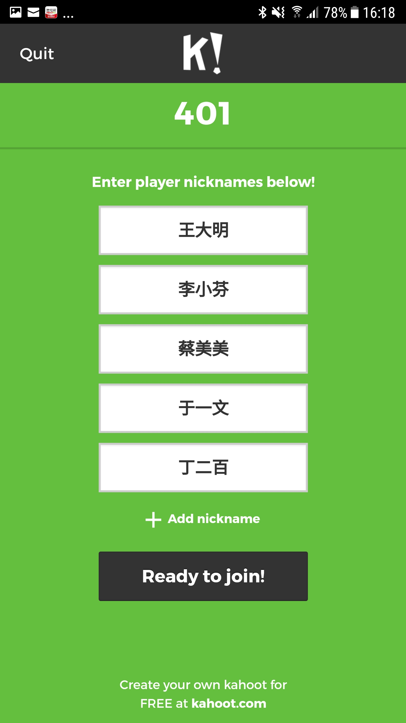
(3)白板會呈現班級及組員姓名
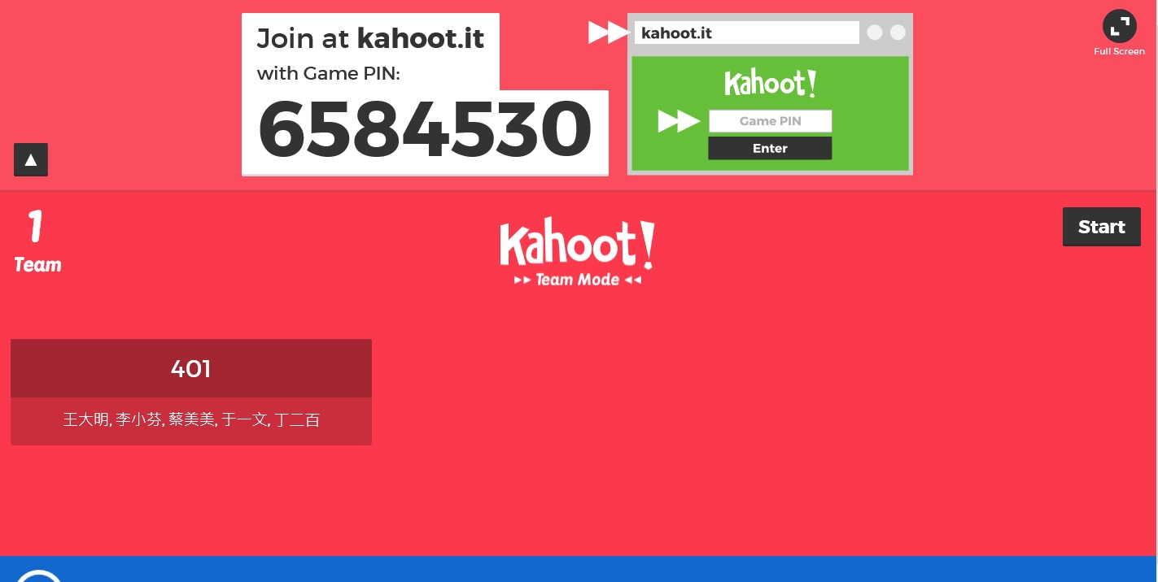
(4)準備作答
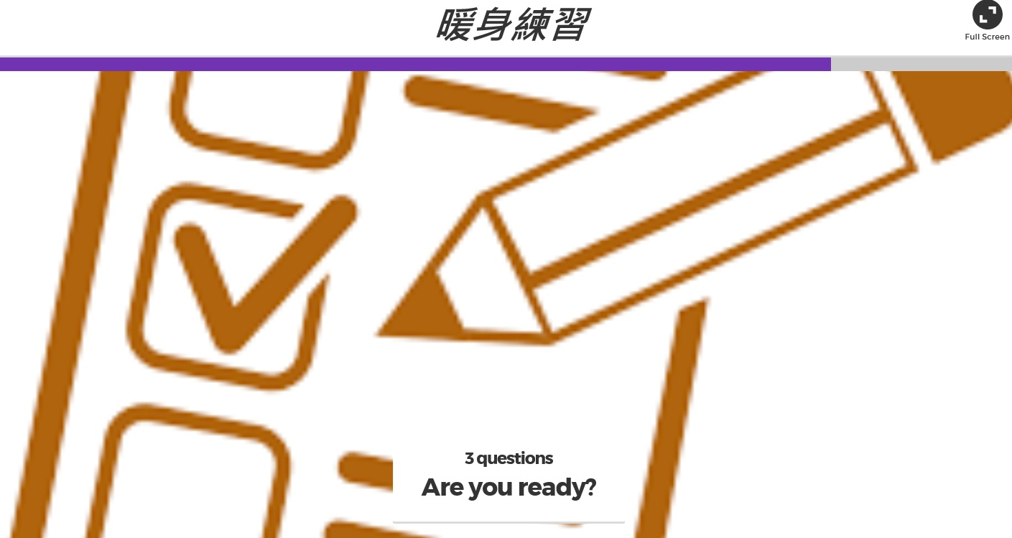
(5)題目出現(不含選項)約5秒
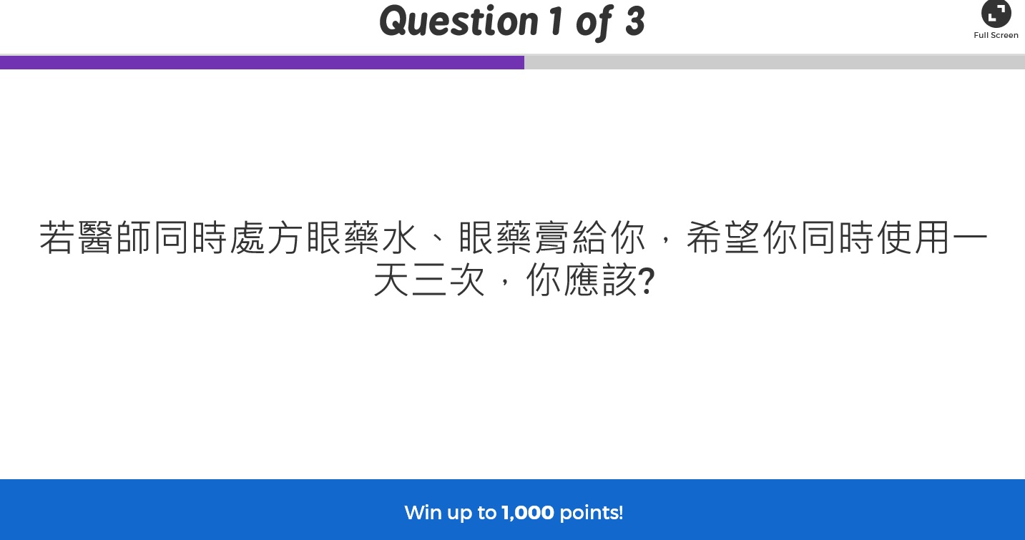
(6)有包含選項的題目，5秒後在你的IPADMINI上會出現顏色選項，可開始作答
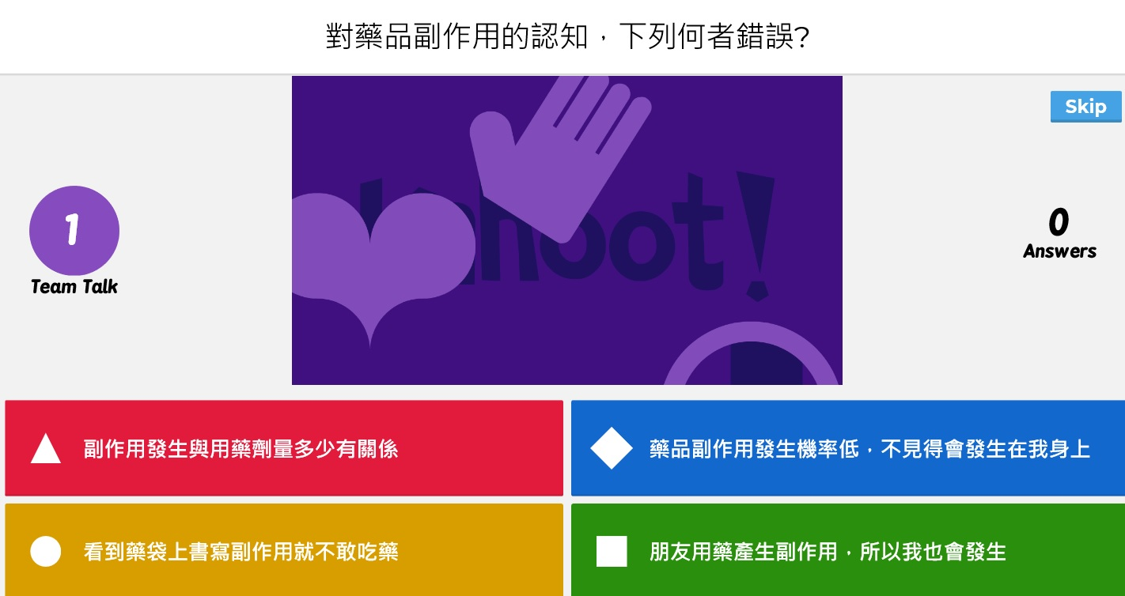 | 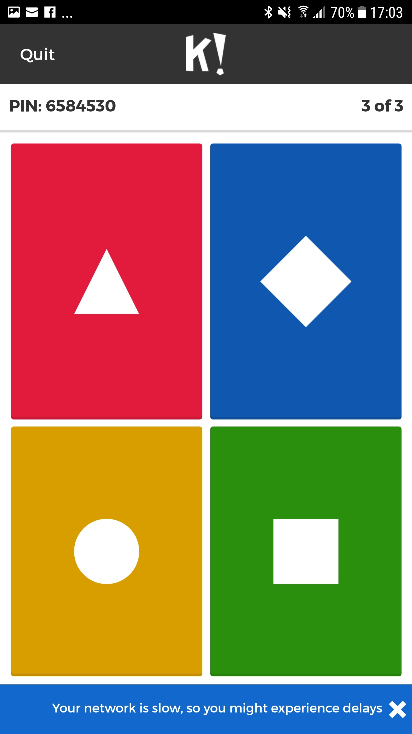
(7)作答時間有20秒
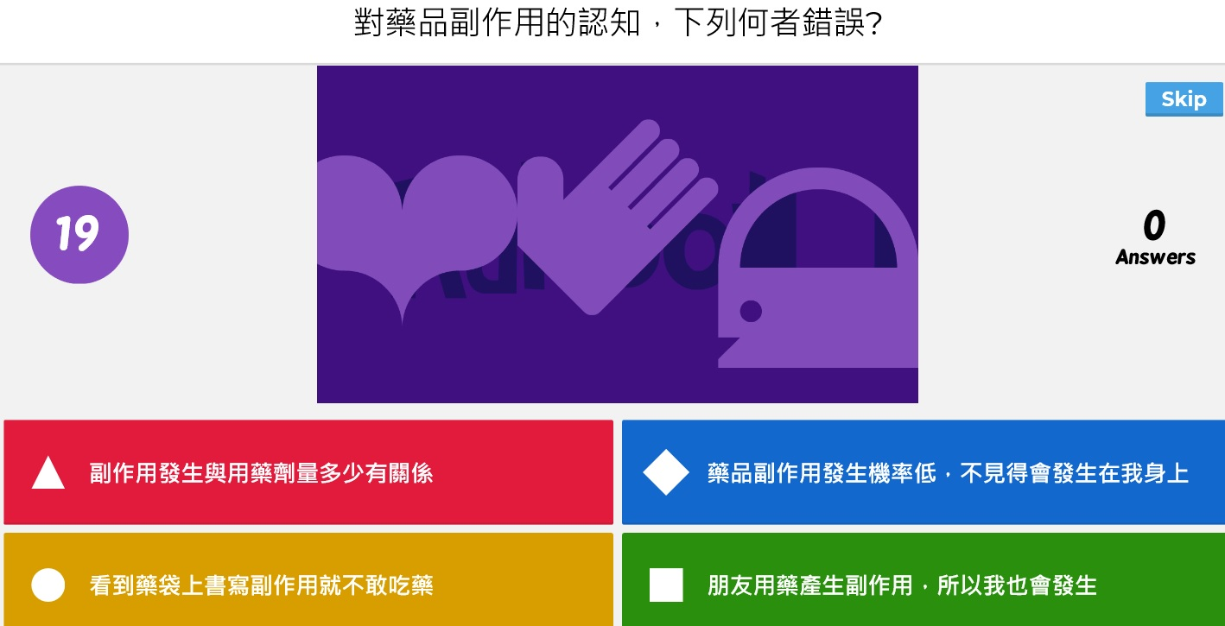
(8)
未按選項的畫面 | 每題會呈現各班作答結果及答案
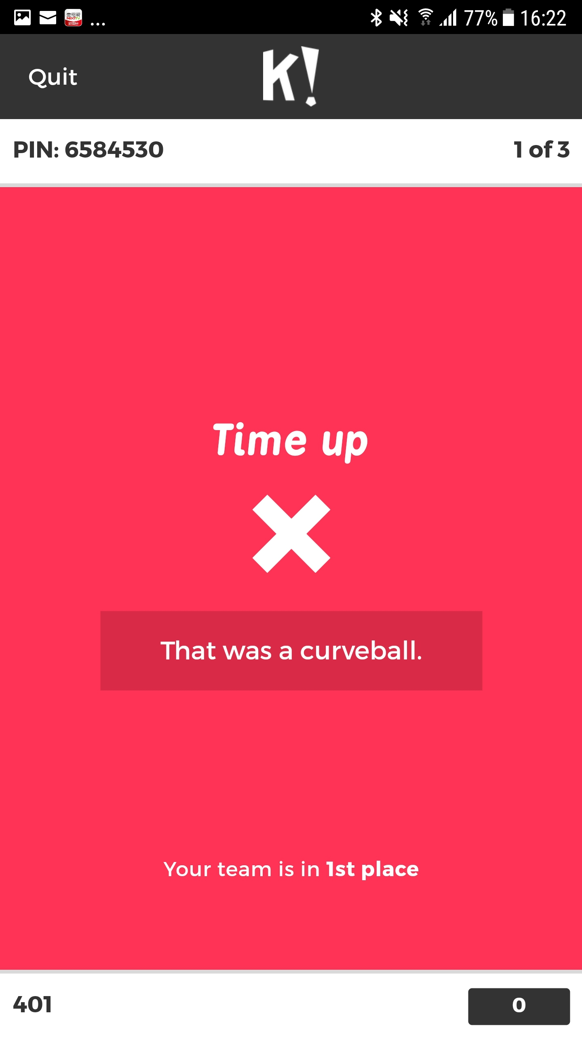 | 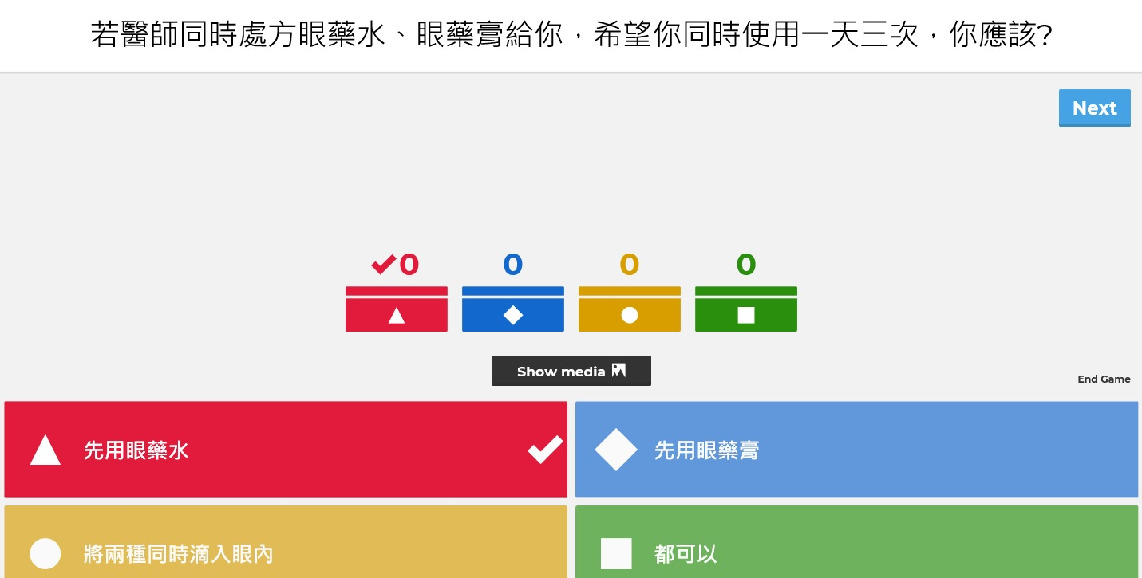

(9)最後畫面
